Смирнов А.Е.
Грибы и насекомые
Большинство насекомых опознано Гаврюшиным Дмитрием (GDI), за что автор ему весьма признателен
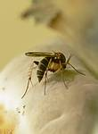
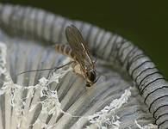
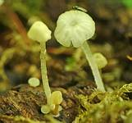

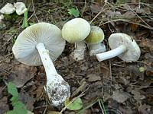
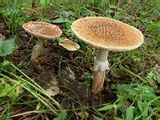
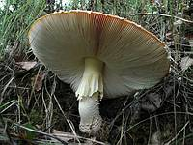
Почему насекомые так любят грибы… Большинство находит их очень вкусными и полезными, т.е. использует их в своей пищевой цепочке. Если отвлечься от наукообразных слов, то они их просто едят. Классический тому пример – личинки грибных комариков и различных мушек.
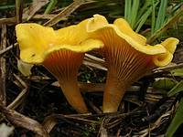
Причём, поскольку метаболизм насекомых существенно отличается от такового у человека, "червячки" на ура уплетают даже бледную поганку и мухоморы, обходя вниманием любимые нами лисички.

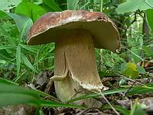

Тем не менее, несмотря на различия в метаболизме, у нас есть общие предпочтения, например, белые грибы. Порой очень обидно, срезав эдакого красавца, обнаружить, что он уже участвует в чьей-то пищевой цепочке.

Вторая причина, на мой взгляд, под грибом или внутри гриба можно без труда спрятаться от врагов и непогоды, или заняться без помех своими личными проблемами. Например, подремонтировать повреждённое крылышко.

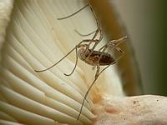
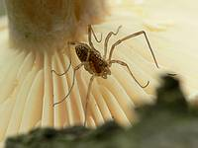
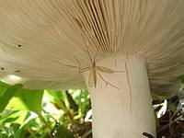
Кто-то прячется от палящих лучей солнца, а кто-то просто проходит (точнее – проползает) мимо.
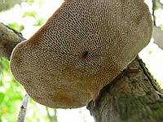
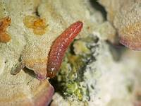
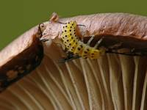

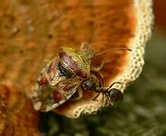
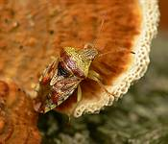
Некоторые насекомые прячутся от врагов, используя мимикрию, т.е. пытаются слиться с окружающим фоном. У кого-то это получается лучше, у кого-то хуже. Хотя, можно задаться следующим вопросом: щитник ягодный, он потому ягодный, что питается ягодами, что он делает на трутовике? Это остаётся загадкой. Может быть, по своим делам зашёл, как этот деловой муравей.
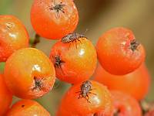
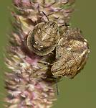
Неужели всё-таки этот ярко-оранжевый трутовик участвует в пищевой цепочке щитника ягодного? А что? Цвет подходит… или это все-таки мимикрия… Сам видел неоднократно, как щитники с преобладанием красной окраски прячутся (или питаются) на ягодах рябины, зеленые – в траве, а коричнево-серые – на сухом колосе тимофеевки.

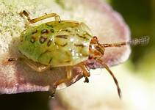

Ну а вот этот щитник явно что-то кушает в этом трихаптуме, хоботок так и сверкает.

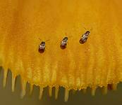
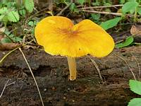
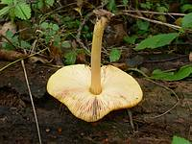

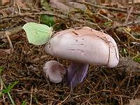
Некоторые насекомые используют плоскую поверхность шляпки как взлётно-посадочную полосу, и перелетают с пластинок на шляпку и обратно.

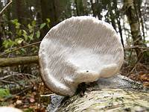
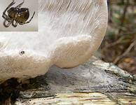
Ещё один способ применения грибов для своих личных нужд. Это источник пропитания… Правда, не в прямом, а переносном смысле. Некоторые насекомые (в частности, пауки) используют грибы как арматуру для своих ловчих сетей. Другие хищники просто поджидают наивное насекомое, которое приползло или прилетело покушать грибочков, чтобы скушать того, кто сам пришёл подкрепиться.

Подведём итоги: зачем насекомым грибы? Как зачем! Вкусно, питательно, полезно… Этим всё сказано.

